國立臺北商業大學企業管理系（科）
113學年度企業實務專題 繳交規定
(日間部及進修部)
_____________________________________________________________________
- 專題完整版書面報告 2 份（單欄、無字數及頁數限制，以雲彩藍裝訂含封面及書背）及全文電子檔，請班代統一收齊，於113年12月26日（四）日間部12:00前、進修部21:00前繳交系辦公室。
- 實務專題製作報告格式：
- 完整版須打字列印，製作封面裝訂成冊，並列印書背（封面及書背格式如下頁）。
- 完整版書面報告封面應包含：
（1）專題名稱（含英文名稱）
（2）指導教授
（3）學生姓名、班級、學號
（4）日期 （113年12月26日）
- 完整版及發表會版書面報告內容及順序如下：
（1）中/英文摘要：500字之篇幅說明該專題達到什麼目的。
（2）目錄：包括本文目錄與圖表目錄。
（3）本文：包括前言、背景介紹、文獻探討、研究方法、研究 結果、結論與建議等。
（4）參考文獻：說明該文獻作者、名稱、出版商（期刊），頁數、出版卷次。
（5）附錄。
- 本學年度完整版專題封面請以「雲彩藍色膠裝」。


國立臺北商業大學
封面格式範例
企業管理系（科）企業實務專題

產品來源國與正負面產品訊息對消費者態度的影響-
台灣與中國消費者之比較
The Effects of Country of Origin and Positive/Negative Information on Consumers’ A comparison of Taiwan and China consumers

指導教授：○○○教授
學 生：李O葳（進二專二戊N110515OO）
江O蓉（進二專二戊N110515OO）
許O芃（進二專二戊N110515OO）

中華民國 113 年 12月 26日
企業管理系（科） | 國立臺北商業大學
產品來源國與正負面產品訊息對消費者態度的影響-台灣與中國消費者之比較
112 日二技
書背格式範例
摘要
論文格式說明
摘要為論文或報告的精簡概要，其目的是透過簡短的敘述使讀者大致瞭解整篇報告的內容。摘要的內容通常須包括問題的描述以及所得到的結果，但以不超過500字或一頁為原則，且不得有參考文獻或引用圖表等。標題使用20pt標楷體並於下方各空一（1.5×12pt）行後鍵入摘要內容，內容使用12pt標楷體。摘要須編頁碼。
關鍵字：論文格式、企管系、實務專題

壹、引言

文章必須採用A4大小的紙張，版面邊界上留2.5 cm、下留2.5 cm，左、右各留3 cm，採單欄的編排格式。文章排版後包括本文、圖片、表格、參考文獻等。
2.5cm
1.5cm
1.5cm
2.5cm
X
1.5cm
3cm
3cm
頁眉：論文名稱(10級)

貳、論文格式
文章段落格式的設定包括：行距設為多行，行高設為1.5行，與前後段距離均為0.5列。其它格式設定包括下列幾個部份：

一、文章標題
字型中文採標楷體、英文採Times New Roman字體，16級，粗體字，段落置中。
二、摘要及關鍵字
標題使用標楷體粗體字型，16級，內容使用12級標楷體，1.5倍行高。摘要、目錄須以羅馬數字編頁碼；自緒論開始以阿拉伯數字編頁碼。段落左右對齊，縮排指定第一行2字元；「關鍵字」三字使用粗體，關鍵字內容不需粗體。
三、標題
字型中文採標楷體、英文採Times New Roman字體，段落置中；標題層次依序應設為「壹、貳、參…」（16級，段落置中）「一、二、三…」（12級，段落置左），以及「（一）（二）（三）…」（12級，段落置左），並宜避免超過三個層次的標題設定。
五、內文
字型中文採標楷體、英文採Times New Roman字體，12級，段落左右對齊，縮排指定第一行2字元。
六、註腳
字型中文採標楷體、英文採Times New Roman字體，12級，段落左右對齊，縮排指定凸排1字元。

參、圖與表
文章中之圖與表宜簡明清晰、斟酌數量，並注意將圖表適當編排於文中第一次引述該圖表內容之後的適當頁面，表格並應注意勿被切分成兩頁各半。此外，有關圖與表其它的格式說明如下：
一、圖
圖標題必須置於圖的下方，字型中文採標楷體，英文採Times New Roman字體，段落置中，與後段距離設為0.5列。圖內之字體大小可依實際需要設定，但整體應以清晰可讀為基本原則，如圖1所示。
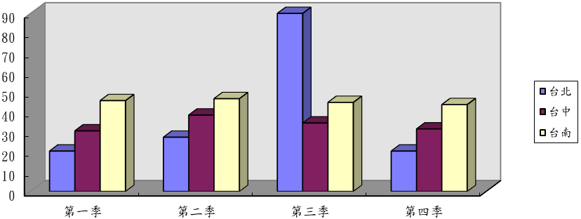
圖1 每季累計金額
二、表
表標題必須置於表的上方，字型中文採標楷體，英文採Times New Roman字體，段落置中，與前段距離設為0.5列。表內之字體大小可依實際需要設定，但整體應以清晰可讀為基本原則，如表1所示。
表1 子公司區域成長
 | 第一季 | 第二季 | 第三季 | 第四季
台北 | 20.4 | 27.4 | 90 | 20.4
台中 | 30.6 | 38.6 | 34.6 | 31.6
台南 | 45.9 | 46.9 | 45 | 43.9

參考文獻規範: APA 格式第七版(標楷體，12級，1.5倍行高)
- 期刊文章(英文): Cole, T. W., Han, M. J., Weathers, W. F., & Joyner, E. (2013). Library marc records into linked open data: Challenges and opportunities. Journal of Library Metadata, 13(2), 163-196.
- 期刊文章(中文): 林菁（2018）。國小探究式資訊素養融入課程之研究：理論與實踐。教育資料與圖書館學，55(2)，103-137。
- 博碩士論文(英文): Paige, B. E. (2017). Open data portals in northern New England states [Unpublished master’s thesis]. University of British Columbia.
- 博碩士論文(中文): 張衍（2016）。海峽兩岸檔案學教育之沿革與發展研究〔未出版之博士論文〕。國立政治大學圖書資訊與檔案學研究所。
- 研究報告(英文): Johnson, R., Watkinson, A., & Mabe, M. (2018). The STM report: An overview of scientific and scholarly publishing. International Association of Scientific, Technical and Medical Publishers.
- 研究報告(中文): 邱炯友、林俊宏（2016 年 11 月）。圖書定價銷售制度對出版產業影響評估研究：期末報告。文化部；國立政治大學圖書資訊與檔案學研究所。

